ПРИЛОЖЕНИЕ
к постановлению администрации
Дивеевского муниципального округа
Нижегородской области
от 30 января 2023 г. № 109

Схема границ подготовки документации по планировке территории (проект планировки территории, включая проект межевания территории) в границах земельных участков с кадастровыми номерами 52:55:0080009:2349; 52:55:0080009:64, расположенной по адресу: Российская Федерация, Нижегородская область, Дивеевский муниципальный округ, с. Дивеево, ул. Пролетарская
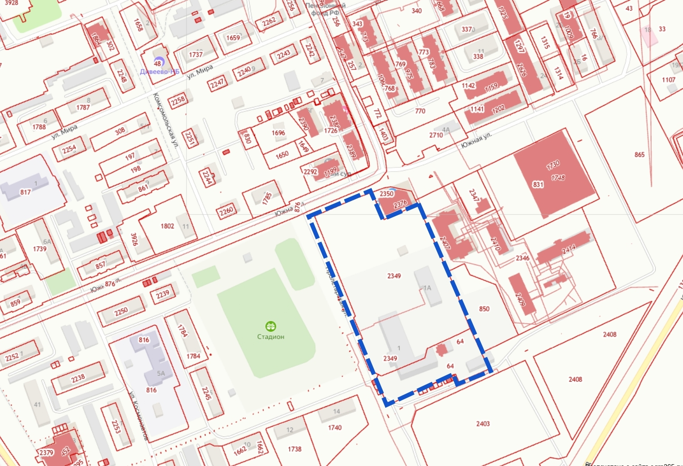
 - Границы подготовки документации по планировке территории

